INSCHRIJVINGSFORMULIER

voornaam: .............................................................
naam: ............................................................ m/v
adres: ....................................................................
woonplaats: ...........................................................
tel.: ........................................................................
e-mail: ...................................................................
geboortedatum: .....................................................
speelt blokfluit sinds: ............................................
S - A - T - B ?
...............................................................................
...............................................................................

schrijft in voor (aanstippen aub.)

º FANTASIE (55 euro)

º slaapgelegenheid en ontbijt:
 | 15 euro | 17 euro | 20 euro | 26 euro
do.av.
vr.av.
za.av.

º lakens en handdoeken (7 euro) : ja/neen

º maaltijden:
 | middag | avond
vrijdag | 7,5 euro: | 6,5 euro:
zaterdag | 7,5 euro: | 6,5 euro:

º en betaalt ...................... euro
op rek.nr. 001-1789542-65 t.n.v.
Blokfluitdagen vzw (voor België)
of 1791.61.547 Rabobank t.n.v.
M. Weststrate/Blokfluitdagen, Oldenzaal
(voor Nederland)

FANTASIE

Wanneer?
Vrijdag 29 augustus:
Welkom op het onthaal vanaf 9 u.
Eerste sessie start om 9u30
Einde van de dag: 17u30
Zaterdag 30 augustus: aanvang: 9u15
Slotconcert: 16u30

Wie?
Voor elke jongere die houdt van blokfluit spelen en samen musiceren: vanaf 8 tot 14 jaar, maar met toch minimum 1 jaar blokfluitonderricht achter de rug.

(Oudere spelers zijn welkom op het Blokfluitfestival, van vrijdag tot en met zondag: vraag de aparte folder.)

Wat?
Blokfluiten en nog eens blokfluiten, in kleinere en grotere groepen. Aan het eind van de 2-daagse laten we het resultaat horen in een (gratis toegankelijk) slotspektakel, want het geheel wordt
in een theatraal kleedje gestoken.

Docenten?
Alvast Hilde De Boo en Aline Hopchet.

Wat breng je mee?
Al je blokfluiten (de ganse familie waar je reeds op speelt, of bezit), muziekstaander, potlood.

Praktisch!
Je kan eventueel blijven overnachten in het Pastoraal Centrum van Mechelen (hoeft niet). Wel inschrijven! Je kan in het Pastoraal Centrum ook eten (op inschrijving) of je lunchpakket meebrengen. Er zijn ook broodjes en drank te verkrijgen in het Conservatorium.

Waar?
Conservatorium van Mechelen, Melaan.

Alles ligt in het centrum van Mechelen; het Conservatorium ten westen aan de Melaan, en het Pastoraal Centrum ten oosten van de Sint-Romboutskathedraal, aan de F. de Merodestraat 18 (ingang langs de Varkensstraat 6).

Prijs
55 euro om 2 dagen mee te spelen.
Logies (prijzen per nacht per persoon, ontbijt inbegrepen, lakens niet):
- 15 euro (eenvoudige tweepersoonskamer)
- 17 euro (eenvoudige éénpersoonskamer)
- 20 euro (tweepersoonskamer met douche)
- 26 euro (éénpersoonskamer met douche),
huur lakens, eenmalig: 7 euro

Middagmaal: 7,5 euro; avondmaal: 6,5 euro.

Inschrijvingsformulier.
Vermeld wat je zoal speelt,
welke blokfluiten en hoe lang reeds,
in welke graad je zit.

Inlichtingen op : 02/2857732 (kantooruren)
of mail: blokfluitdagen@hotmail.com

Stuur uw inschrijvingsformulier zo snel mogelijk (en zeker vóór 1 augustus)
naar:
Blokfluitdagen vzw
Sint-Lambertusstraat 20
B 1910 Berg-Kampenhout
of mail het naar:
blokfluitdagen@hotmail.com

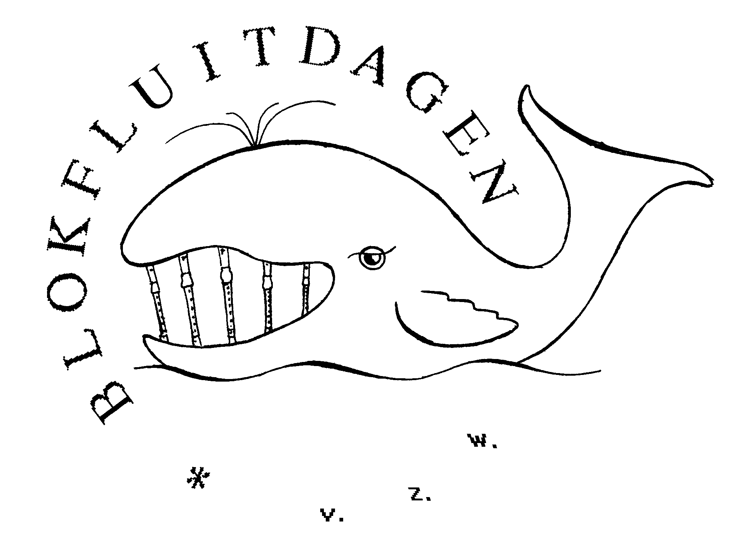

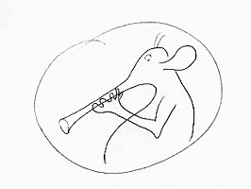

Op vrijdag 29 en zaterdag 30 augustus 2003 spelen jonge blokfluitspelers in het Conservatorium van Mechelen samen.

Zij laten hun

FANTASIE

los op de blokfluit.

En met Hilde en Aline maken ze een fantastisch
slotspektakel, waarop ouders, familieleden en vrienden hartelijk uitgenodigd worden:

zondag om 16u30 in het Conservatorium!

Tijdens het
14de Blokfluitfestival

komen de jonge blokfluitspelers
(8-14 jaar)

op
vrijdag 29 en zaterdag 30 augustus 2003
naar Mechelen voor

FANTASIE

